**Детский сад «Калинка» структурное подразделение**

**«Алымская основная общеобразовательная школа имени Героя Советского Союза Якова Николаевича Неумоева" - филиал муниципальное автономное общеобразовательное учреждение "Уватская средняя общеобразовательная школа"**

**Уватского муниципального района**

**Индивидуальное задание для детей (младшей группы)**

**2 - 4 -х лет во время самоизоляции**

**Выполнила: Баева Светлана Борисовна**

**воспитатель**

**2020год**

**Индивидуальное задание для детей 3-х лет во время изоляции для Артура**

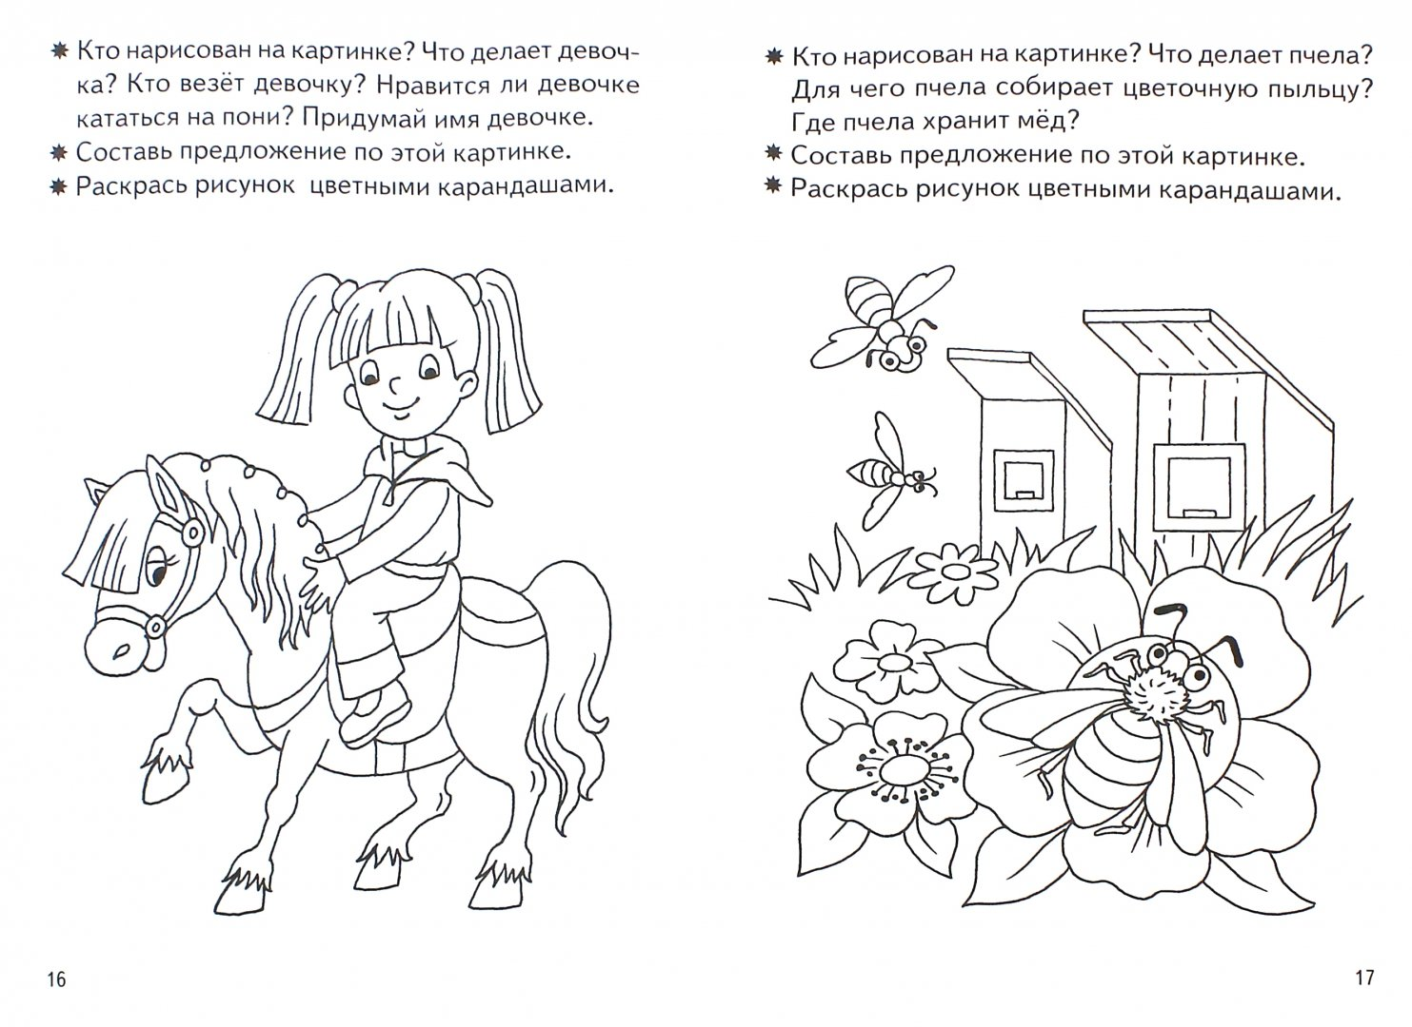

**Выучить**

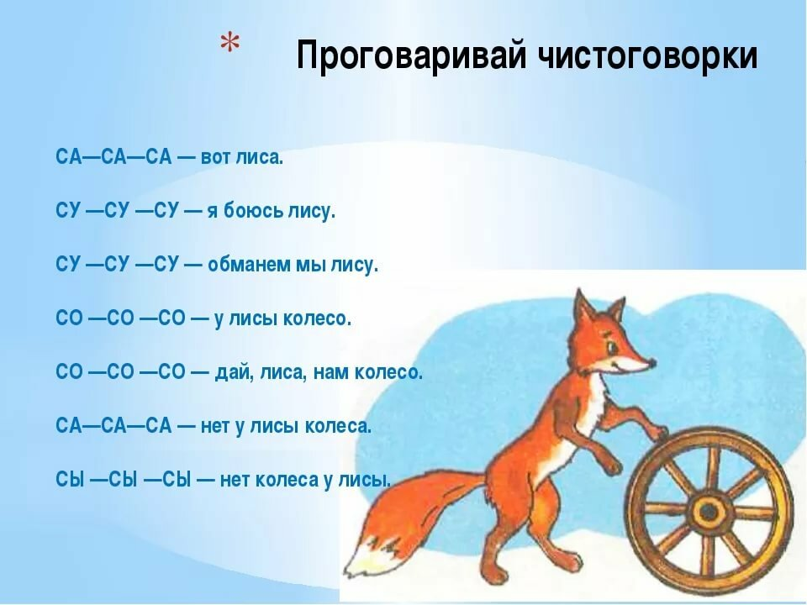

**Учить детей различать взрослых животных и их детёнышей.** 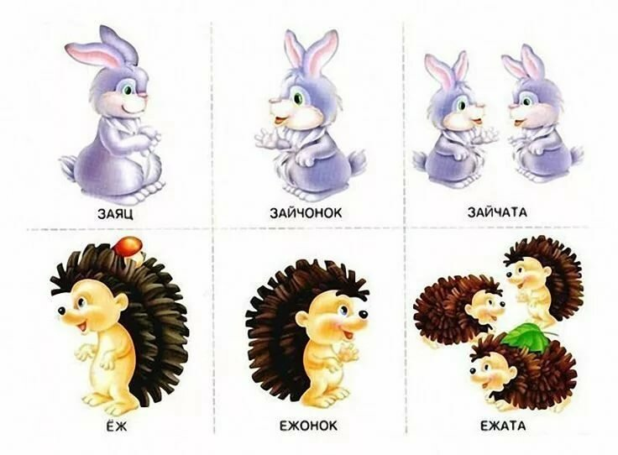

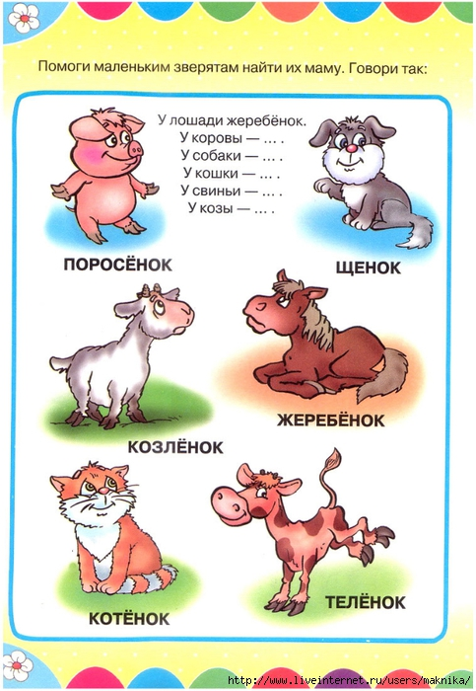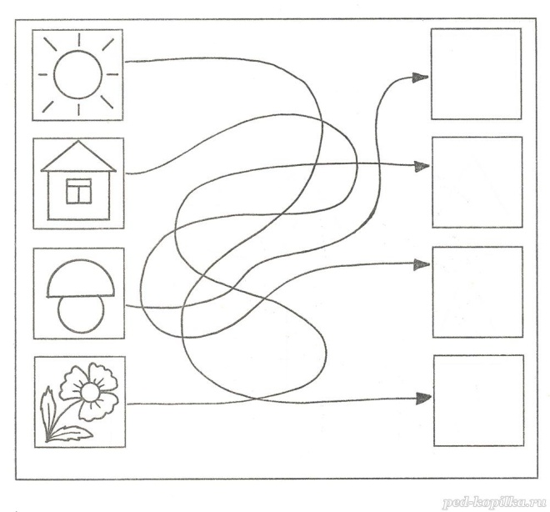

Учить называть предмет и его описывать.

Речевые игры

Вначале игрушку описывает родитель: «Он круглый, синий, с жёлтой полосой и т.д.» Например: ребёнок вынимает из чудесного мешочка предмет, игрушку, называет его (это мяч).

* Идут слоны – изобразить
* Идут медведи - изобразить
* Идут поросята - изобразить
* Идут ёжики – изобразить

(показать, как они все идут)

- Где растут ветки? (На дереве.)

- Где растут деревья? (В лесу.)

- Где растут листья? (На ветке.)

- Где живут рыбы? (В реке.)

**Игра «Где лежал мячик?».**

*Цель:* развивать речь, навыки ориентирования в пространстве.

*Описание*: положить на стол небольшой мяч. Вокруг него разложить несколько знакомых ребенку предметов. Поинтересоваться: «Где лежит мячик?» - «На столе». Задать вопрос по- другому: «Около чего лежит мячик?», «Перед чем лежит мячик?», «За каким предметом лежит мячик?», «Недалеко от чего лежит мячик?», «Напротив чего лежит мячик?» и т. п.

**Индивидуальное задание для детей 3-4 года во время изоляции для Кати и Лизы**

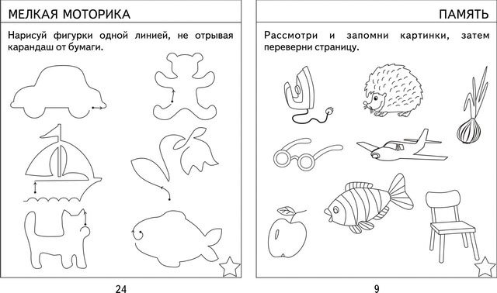

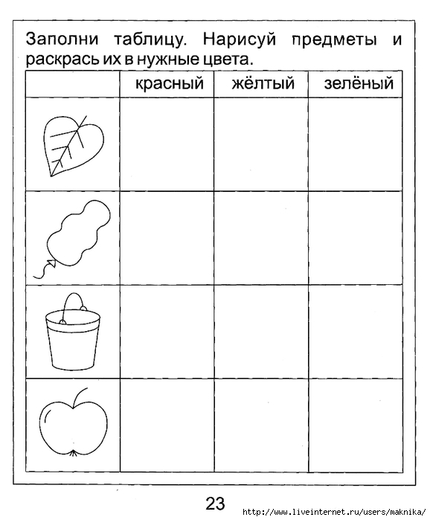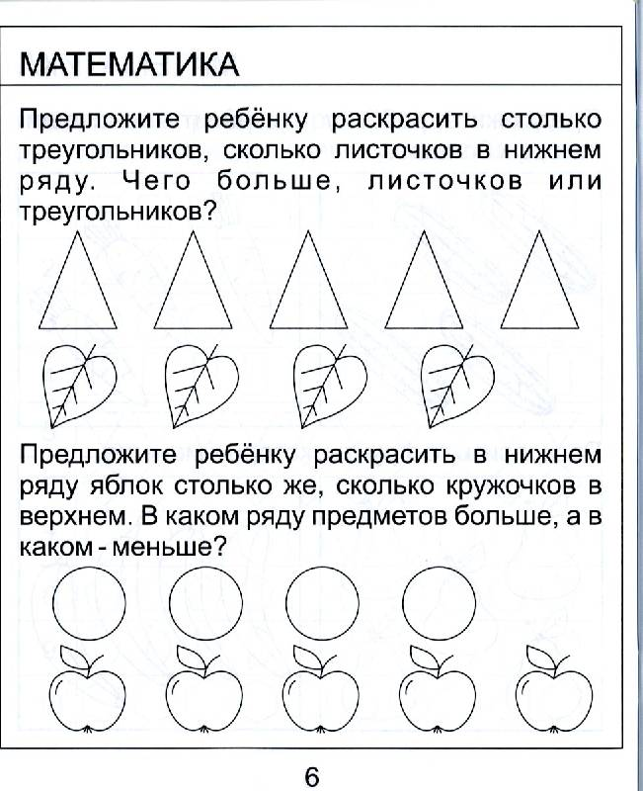

(выучить упражнение с мячом)

Мячик я кручу, верчу

Пальчики размять хочу.



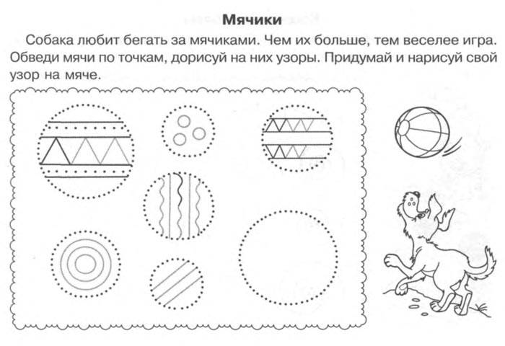

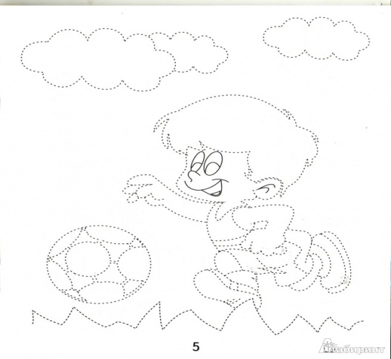

Разучить чистоговорки (выбери любую по желанию), а потом постепенно следующие.

Чи-чи –чи -новые мячи.

Ча-ча-ча-дом из кирпича.

Ач-ач-ач- мыиграем в мяч.

Чу-чу-чу-на шаре лечу.

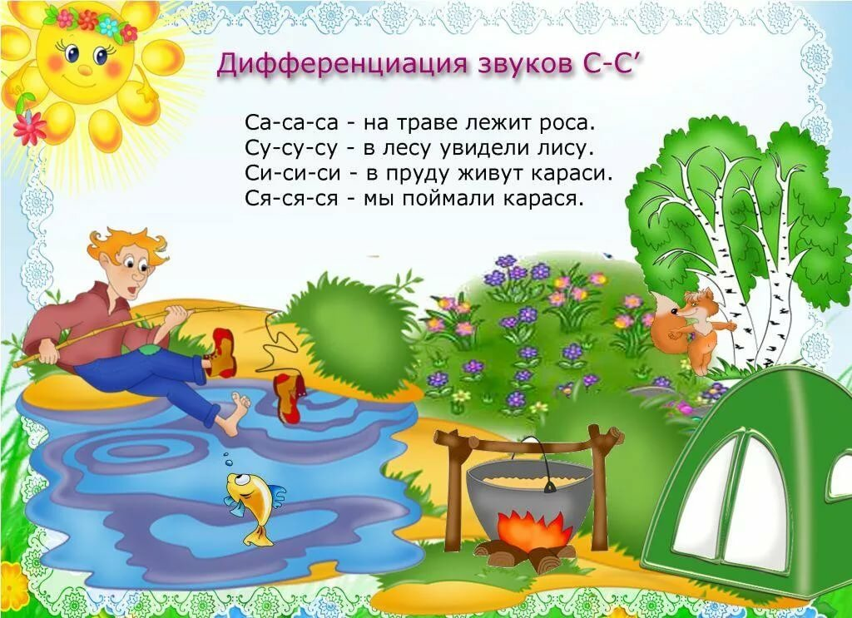

**Индивидуальное задание для детей 3-х лет во время изоляции для Вовы и Дамира**

* Такие задания помогают различать цвета, представления об окружающем мире; развивать зрительное восприятие, логическое мышление, память, внимание, речевое дыхание и самое главное – усидчивость.
* Для родителей.

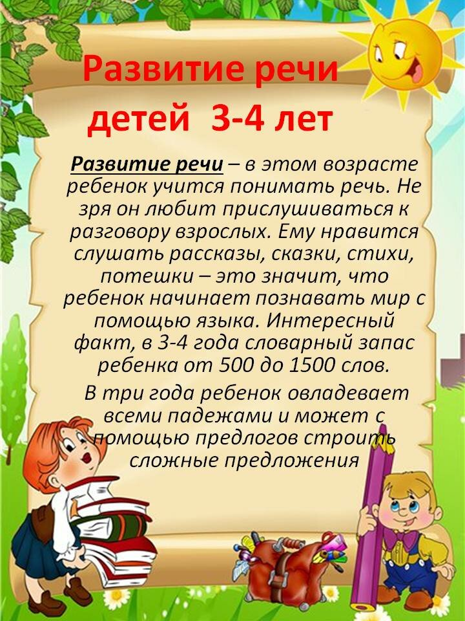

Отгадай загадку.

(выучи слова загадки)

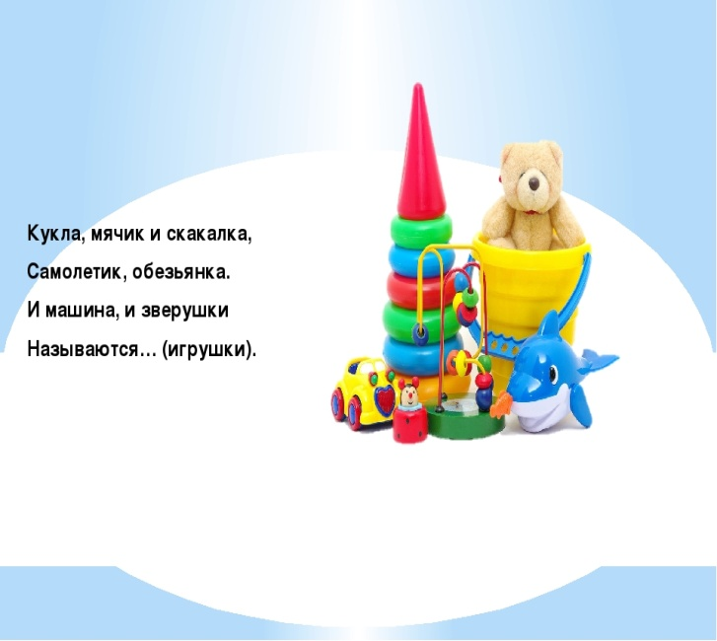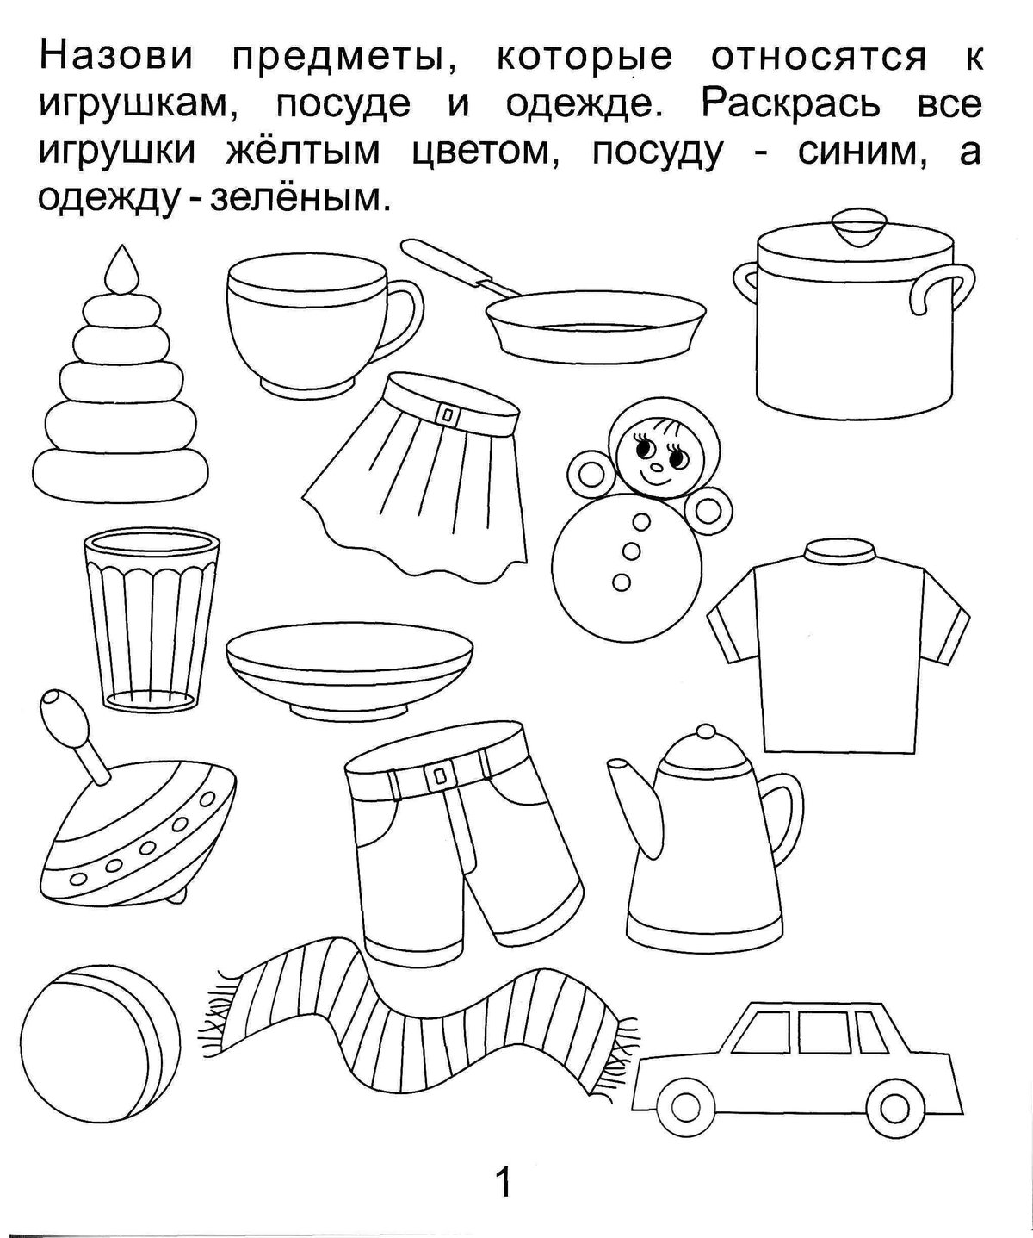

Ростом  мал,  да удал,

От меня ускакал.

(Мяч)

Заштрихуй, как показана стрелка.

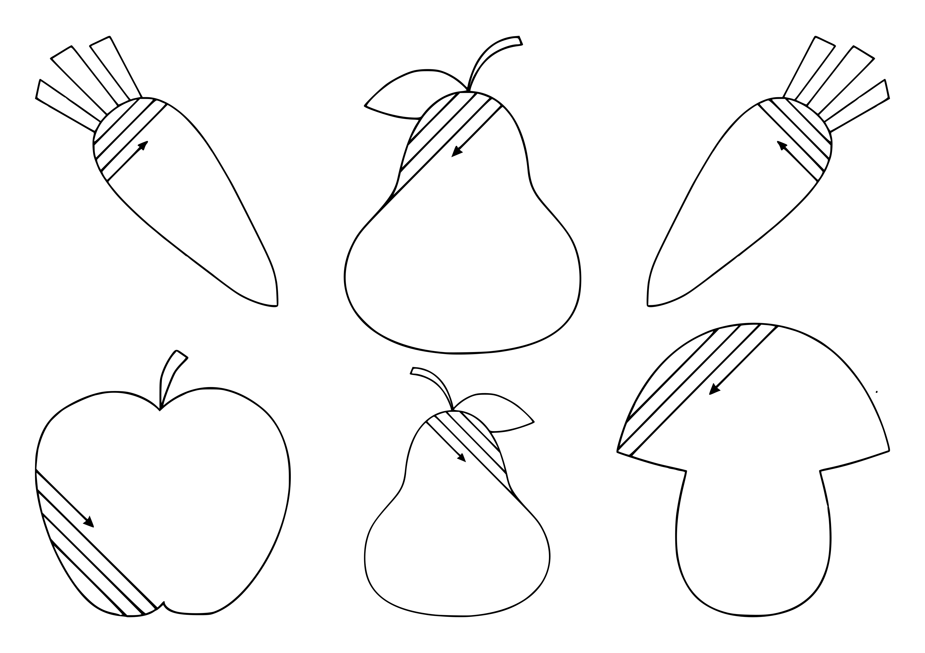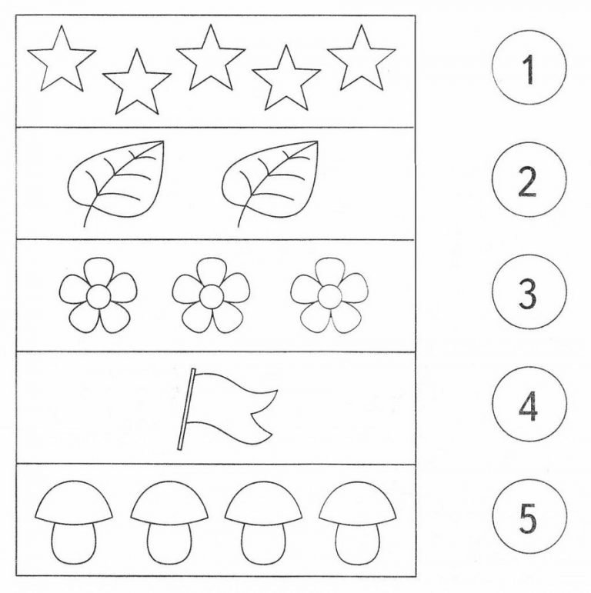

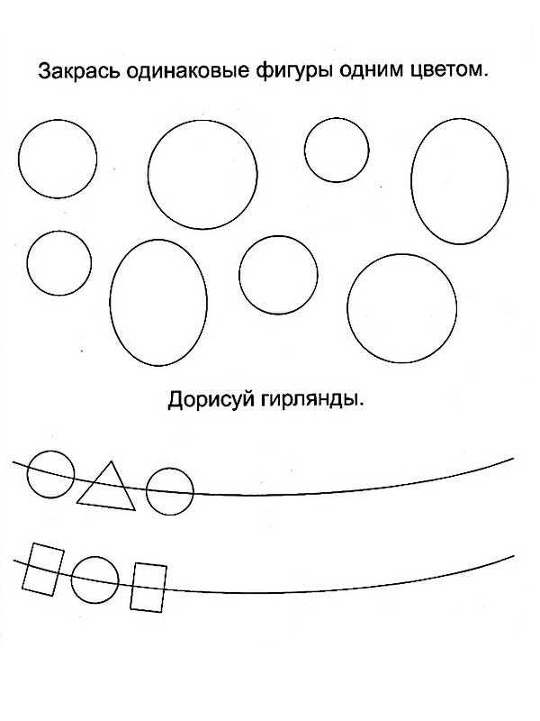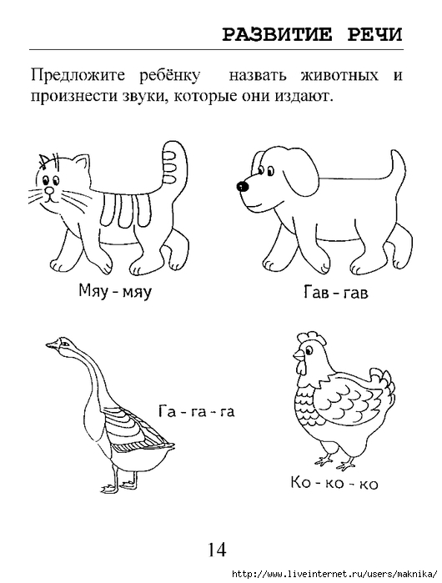

**Индивидуальное задание во время изоляции для детей 2-3года для Евы**

Такие задания помогают различать цвета, представления об окружающем мире; развивать зрительное восприятие, логическое мышление, память, внимание, речевое дыхание и самое главное – усидчивость.

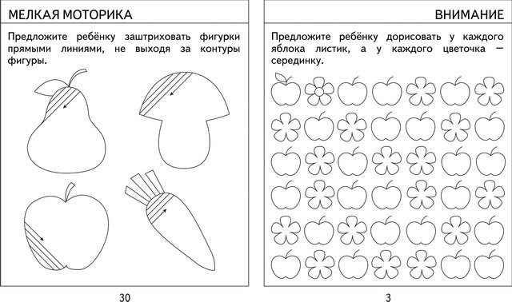

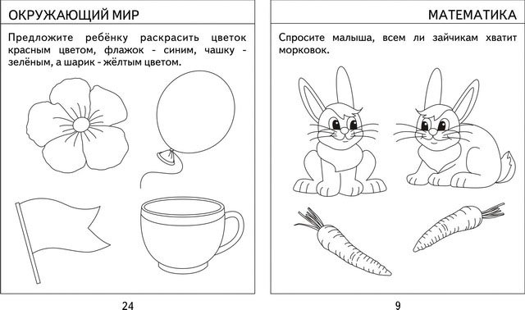



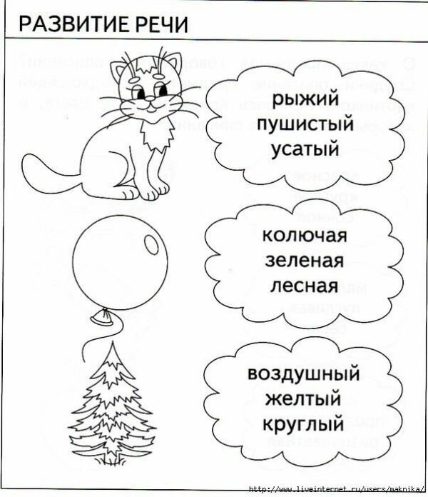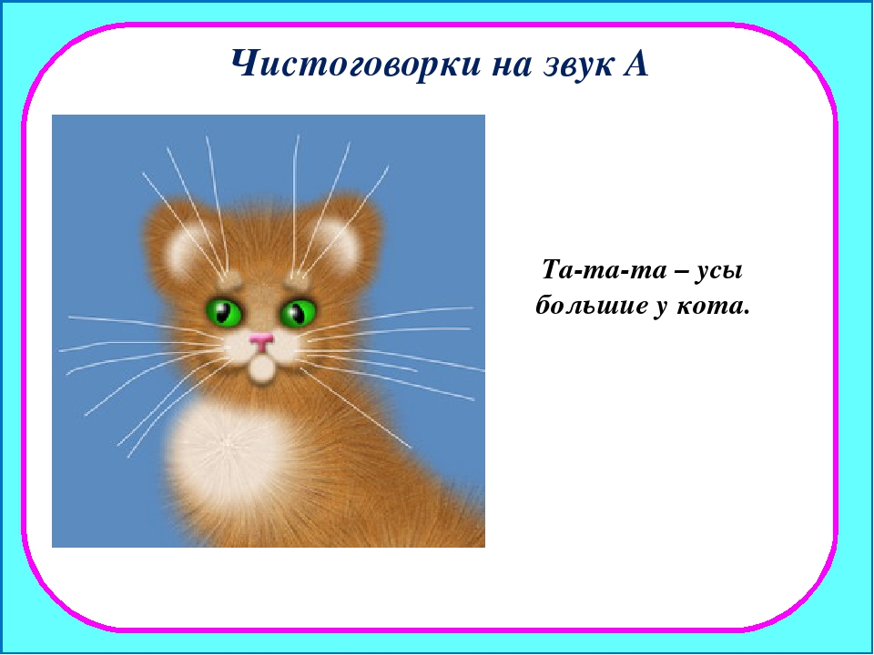

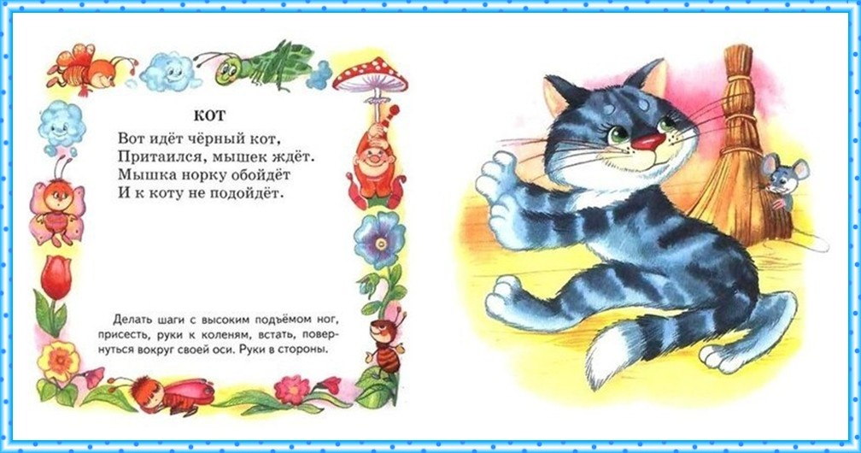

Вывод: Такие задания помогают различать цвета, представления об окружающем мире; развивать зрительное восприятие, логическое мышление, память, внимание, речевое дыхание и самое главное – усидчивость.